**LAPORAN PRAKTIKUM**

**ALGORITMA DAN PEMROGRAMAN 1**

**MODUL 13**

**KOMPOSISI**



**Disusun Oleh :**

**Khanif Yunan Pratama / 103112430017 12-IF-05**

**Asisten Praktikum : Ayu Susilowati**

**Noviana Rizki Anisa Putri**

**Dosen Pengampu :**

**Yudha Islami Sulistya, S.Kom., M.Cs**

**PROGRAM STUDI S1 TEKNIK INFORMATIKA FAKULTAS INFORMATIKA**

**TELKOM UNIVERSITY PURWOKERTO 2024**

**TUGAS PENDAHULUAN**

**A. PRAKTIKUM (Soal Contoh pada Modul)**

1. **Soal Studi Case**

Buatlah program untuk menampilkan bilangan sejumlah bilangan prima Petunjuk : Inputan berupa bilangan bulat dari user Output berupa barisan bilangan prima dari 1 hingga bilangan yang diinputkan user.

**Sourcecode**

package main

import "fmt"

func **main**() {

    var (

        angka int

        prima bool

    )

    fmt.**Print**("Masukkan angka: ")

    fmt.**Scan**(&angka)

    // Perulangan pertama untuk mengurutkan angka dari 2 hingga angka yang dimasukan

    for i := 2; i <= angka; i++ {

        prima = true

        // Perulangan kedua untuk memeriksa apakah angka tersebut prima

        for j := 2; j*j <= i; j++ {

            if i%j == 0 {

                prima = false

                break

            }

        }

        if prima {

            fmt.**Print**(i, " ")

        }

    }

}

**Screenshoot Output**

**Deskripsi Program**

Ketika program berjalan, akan memerlukan inputan yang dimasukan oleh user, yaitu berupa angka berapapun itu. Setelah angka dimasukan, maka perulangan yang pertama akan memproses angka, yaitu dimulai dari 2 dan berhenti sampai dengan angka yang dimasukan oleh user. Perulangan yang kedua digunakan untuk memeriksa apakah prima atau bukan, yaitu pada percabangan di dalam perulangan kedua untuk memeriksa bilangan prima atau bukan. Kemudian terdapat juga percabangan dibawah untuk menampilkan angka angka yang tidak habis dibagi 0, yang menjadi angka prima. Program selesai.

1. **Soal Studi Case**

Bilangan sempurna adalah bilangan yang sama dengan jumlah dari factor-faktornya. Buatlah program untuk menentukan apakah sebuah bilangan merupakan bilangan sempurna Contoh Inputan : 6 Output : Ya (karena faktr dari 6 yaitu 1,2,3 dan 1+2+3 = 6)

**Sourcecode**

package main

import "fmt"

func **main**() {

    var angka, jumlah int

    fmt.**Print**("Masukkan angka: ")

    fmt.**Scan**(&angka)

    // Perulangan untuk memeriksa faktor dari angka yang dimasukan

    for i := 1; i < angka; i++ {

        if angka%i == 0 {

            jumlah += i

        }

    }

    // Percabangan untuk memeriksa apakah benar angka tersebut merupakan angka sempurna

    if jumlah == angka {

        fmt.**Println**("Ya")

    } else {

        fmt.**Println**("Tidak")

    }

}

**Screenshoot Output**

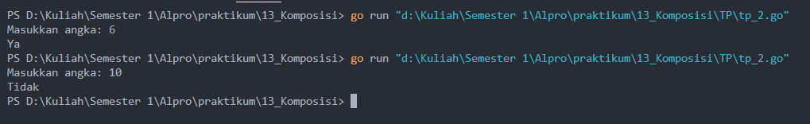

**Deskripsi Program**

Ketika program berjalan, maka akan memunculkan inputan untuk memasukan sebuah angka. Kemudian akan berjalan sebuah perulangan dimulai dari 1 hingga kurang dari nilai angka. Di dalam perulangan terdapat percabangan yang dimana akan menjumlahkan angka dari angka yang dimasukan dibagi dengan i. Hal ini untuk menemukan faktornya, kemudian menjumlahkan semua hasil perulangan dan menjumlahkannya. Jika hasil penjumlahan sama dengan angka yang dimasukan, maka bisa dibilang angka adalah angka sempurna. Program selesai.